**МИНОБРНАУКИ РОССИИ**

**Санкт-Петербургский государственный**

**электротехнический университет**

**«ЛЭТИ» им. В.И. Ульянова (Ленина)**

**Кафедра МО ЭВМ**

отчет

**по лабораторной работе №4**

**по дисциплине «Объектно-Ориентированное программирование»**

Тема: Шаблонные классы

|  |  |  |
| --- | --- | --- |
| Студент гр. 3341 |  | Бойцов В.А. |
| Преподаватель |  | Жангиров Т.Р. |

Санкт-Петербург

2024

## Цель работы.

Целью работы является изучение основ объектно-ориентированного программирования, создание архитектуры управления игрой на основе разработанных ранее классов, а также создание систем классов, ответственных за ввод и вывод информации, необходимой для игрового процесса.

Для выполнения поставленной цели требуется:

* Разработать архитектуру классов, отвечающих за управление игрой;
* Разработать систему команд, позволяющих выполнять определенные игровые действия;
* Создать систему классов, ответственных за отрисовку игры и считывание действия пользователя;
* Связать реализованные классы.

## Задание.

1. Создать шаблонный класс управления игрой. Данный класс должен содержать ссылку на игру. В качестве параметра шаблона должен указываться класс, который определяет способ ввода команды, и переводит введенную информацию в команду. Класс управления игрой должен получать команду для выполнения и вызывать соответствующий метод класса игры.
2. Создать шаблонный класс отображения игры. Данный класс реагирует на изменения в игре и производит отрисовку игры. То, как происходит отрисовка игры, определяется классом, переданным в качестве параметра шаблона.
3. Реализовать класс, считывающий ввод пользователя из терминала и преобразующий ввод в команду. Соответствие команды введенному символу должно задаваться из файла. Если невозможно считать из файла, то управление задается по умолчанию.
4. Реализовать класс, отвечающий за отрисовку поля.

**Примечание:**

* Класс отслеживания и класс отрисовки рекомендуется делать отдельными сущностями. Таким образом, класс отслеживания инициализирует отрисовку, и при необходимости можно заменить отрисовку (например, на GUI) без изменения самого отслеживания
* После считывания клавиши считанный символ должен сразу обрабатываться, и далее работа должна проводить с сущностью, которая представляет команду.
* Для представления команды можно разработать системы классов или использовать перечисление *enum*.
* Хорошей практикой является создание “прослойки” между считыванием/обработкой команды и классом игры, которая сопоставляет команду и вызываемые методы игры. Существуют альтернативные решения без явной “прослойки”.
* При считывании управления необходимо делать проверку, что на все команды назначена клавиша, что на одну клавишу не назначено две команды, что на одну команду не назначено две клавиши.

## Выполнение работы.

Данная лабораторная работа подразумевает создание трёх связанных систем: в первую очередь, системы управления игрой и игровым процессом посредством полученных команд, затем системы, позволяющей трактовать ввод пользователя как команду, и, наконец, систему отслеживания игрового процесса и отображения игры. Система управления игрой должна быть достаточно гибкой, чтобы позволять организовывать игровой процесс для разного количества участников игры (ботов или игроков) и менять способы ввода команд и отображения игры без изменения непосредственно системы управления.

Для удовлетворения таких требований систему управления игрой разделена на две части – класс, отвечающий за непосредственную организацию игрового процесса, и классы, отвечающие за действия участников игры. Первый класс осуществляет контроль за игрой, реализует игровой цикл и обращается ко вторым классам, когда необходимо получить действия от участника игры.

Класс непосредственного управления игрой – *GameController*. Он хранит в себе ссылку на игру *Game& mGame* и вектор указателей на контроллеры участников игры *vector<ParticipantController*> mControllers*, о которых будет подробно сказано ниже. Основные методы, раскрывающие функционал класса:

*Void startGame()* – метод, который запускает игровой процесс, вызывая метод

*Void RunGameCycle(),* реализующий игровой цикл. в начале метода происходит запрос к контроллерам каждого из участников игры в ожидании расстановки кораблей для начала игры, затем, пока количество живых игроков в игре больше 0, происходит реализация цикла одного игрового раунда вызовом метода

*Void runRoundCycle(),* который отвечает за организацию раунда и отправку запросов на действие к участникам игры в течение всего раунда.

Данный класс также имеет методы, добавляющие новых игроков по контроллеру (*void addPlayerController(ParticipantController&)*) и ботов (*void addBots(int number)*), а также метод для синхронизации сущностей игры и их контроллеров и для инициализации отслеживания игры у участников.

Для реализации выполнения игровых действий была создана система команд. В её основе лежит интерфейс *ICommand*, который определяет основное действие любой команды – метод её выполнения *virtual void execute(Game& game)*. Все команды внутри себя при вызове этого методы вызывают определенные методы игры для выполнения заложенных в них действий.

Непосредственно игровые команды реализуют интерфейс *ICommand* и представлены следующими классами:

* *PlaceShipCommand* – команда постановки корабля на поле. Считается, что корабль ставит текущий активный участник. Команда принимает в конструкторе индекс корабля, который необходимо поставить, в менеджере кораблей, координаты корабля, по которым его необходимо поставить, и его ориентацию. В методе *execute* команда вызывает метод игры *placeShip*.
* *AttackCommand* – команда атаки указанной клетки поля указанного игрока. Индекс игрока для атаки и координаты атакуемой клетки команда принимает в конструкторе, а в методе execute вызывает метод игры attack.
* *DoubleDamageCommand*, *ScannerCommand* и *ShellingCommand* – команды для использования указанной способности. В конструкторе эти команды принимают необходимые для их работы аргументы (для обстрела – индекс игрока, а для сканера – индекс игрока и координаты сканируемой области). В методе *execute* данные команды создают объект класса настроек соответствующей способности, а затем вызывают метод игры *castAbility*.
* *SaveCommand* и *LoadCommand* – команды для сохранения и загрузки соответственно. Аргументов не требуют и в методе *execute* вызывают методы игры *save* и *load* соответственно.

Исполнение данных команд инициируется игровым контроллеров, а их создание происходить через контроллеры участников игры, о который сейчас пойдет речь.

Контроллер абстрактного участника игры представлен абстрактным классом *ParticipantController*. Данный класс содержит в себе указатель на участника игры *Participant* mParticipant* (представление игрока в модели игры), а также свой класс-наблюдатель за игрой – *GameObserver mObserver*, о котором речь пойдет далее. Основной метод контроллера участника игры – *virtual ICommand* getAction()* – позволяет получать от участника игры команду, соответствующую действию, которое участник хочет совершить. Также есть ряд вспомогательных методов: *bool isReady(),* отвечающий за готовность участника к новому раунду, *void observe(Game& game),* вызывающий процесс отслеживание игровых изменений в наблюдателе участника игры.

От данного класса наследуются класс *BotController*, отвечающий за контроллер бота, и шаблонный класс *PlayerController*, где в качестве параметра шаблона передаётся способ ввода информации игроком. Контроллер бота в методе *getAction* обращается за информацией к своему наблюдателю, получает из него необходимую информацию, анализирует её и выдаёт свою команду, а игрок обращается к своему классу *Input* за получением команды от ввода реального игрока.

В качестве способа ввода данных игроком по умолчанию используется класс *CLIInput*, реализующий консольный ввод действий игроком. Его поля – контейнеры *unordered_map* для хранения клавиш и соответствующих им на данный момент команд *mBindedKeys* и команд и соответствующих им лямбда-функций для сбора дополнительных параметров *mCommandsParser*. Основной метод класса – *ICommand* readCommand()*. Данный метод считывает нажатую клавишу, сопоставляет её с командой через *mBindedKeys*, а затем собирает команду с помощью вызова соответствующей лямбда-функции из *mCommandsParser*. Эти функции могут при необходимости вызывать вспомогательные методы класса – *Coords readCoords()*, *int readIndex()* и *Orientation readOrientation()* для считывания координат, какого-нибудь индекса и ориентации корабля. Также класс имеет метод *void rebindKeysFromFile(string fileName)*, который позволяет считать из файла новые настройки соответствия клавиш и команд. Метод путём добавления команд в новый контейнер *unordered_map* проверяет правильность новых настроек и применяет их целиком только в том случае, если они правильные.

Осталось описать систему отображения игры. Начнём с низшего уровня абстракции: исходный способ вывода на экран игры – класс *ConsoleDisplayer*. В нем реализован ряд методов для вывода в консоль основных игровых сущностей – корабля, менеджера кораблей, своего и неприятельского поля, всем игры в целом.

Для использования конкретных классов вывода игры на экран используются классы отображения. Интерфейсный класс *IGameDisplayer* описывает поведение такого класса – методы *void display(GameInfo&, int)* для вывода всей игры в обычной её фазе, *void displayShipPositioning(GameInfo&, int)* для вывода своего поля в момент расстановки кораблей, *void displayAbilityResult(AbilityResult&)* для отображения результата какой-то способности, а также методы *void informNewRound()* и *informNewGame(),* использующиеся для оповещения о начале нового раунда или новой игры.

В разработанной архитектуре данный интерфейс реализован шаблонным классом *ConcreteGameDisplayer*, где в качестве параметра шаблона передаётся способ отображения игры *Displayer*. Данный класс вызывает у *Displayer* его соответствующие методы вывода игры на экран.

Связь между отображением и контроллерами игроков построена с помощью класса *GameObserver*, который реализует наблюдение за игрой. В качестве полей данного класса содержатся ссылка на игру *mGame* и указатель на класс отображения *mDisplayer*, а также некоторые служебные поля для регистрации того, что уже было отслежено (например, начало нового раунда). Основной метод данного класса – *void track(int pIndex),* который отслеживает положение дел в игре и при необходимости производит отрисовку. Этот метод класса вызывается игровым контроллером после каждого действия игроков, чтобы обновить данные, известные игрокам.

Диаграмма классов, разработанных в ходе выполнения лабораторной работы, представлена на рис.1.

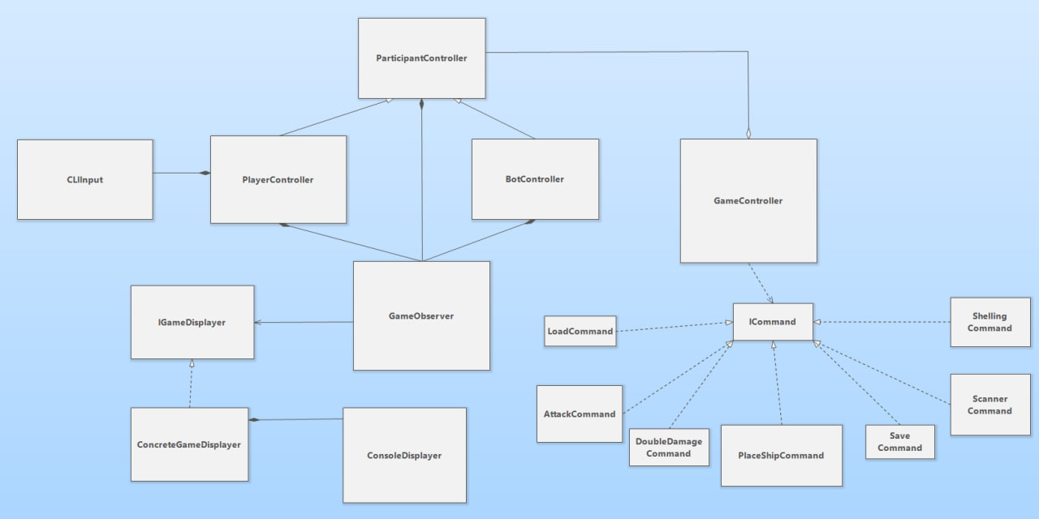

Рисунок 1 – диаграмма классов

Итоговая архитектура позволяет как заменять способы ввода/вывода информации, так и организовывать игровой процесс для разного количества участников игры. Также все участники относительно игрового контроллера и игры практически одинаковы, а способы получения от них команд идентичны, что позволяет, например, заменять логику бота без изменения структуры программы и основных классов. Более того, логика работы бота может быть задана извне.

Результаты тестирования см. в приложении А.

## Выводы.

В результате выполнения лабораторной работы были изучены основы Объектно-ориентированного программирования на языке С++. Была придумана архитектура, объединяющая разработанную ранее систему классов для реализации игрового процесса, были написаны классы, позволяющие управлять игрой, вызывать игровые действия с помощью системы команд, а также отрисовывать игру или считывать ввод пользователя любым подходящим способом. Реализованная архитектура достаточно масштабируема и позволяет организовывать игровой процесс для произвольного количество игроков и компьютерных соперников.

# Приложение Б Тестирование

Тестирование написанных классов было выполнено в виде небольшой программы, результат работы которой представлен ниже:

Key bindings updated successfully.

Current binded keys are:

f - AttackCommand

q - DoubleDamageCommand

l - LoadCommand

r - PlaceShipCommand

s - SaveCommand

e - ScannerCommand

w - ShellingCommand

New Game has started!

Inactive ships in manager: 1

Ship (0 , 0) condition:

2

Active ships in manager: 0

..........

..........

..........

..........

..........

..........

..........

..........

..........

..........

Enter Command:

r 0 2 5 h

Enter ship index: <i>

Enter coordinates: <x y>

Enter ship orientation: <v> for vertical and <h> for horizontal

Move 0

This is you! #0

Shelling

Inactive ships in manager: 0

Active ships in manager: 1

Ship (2 , 5) condition:

2

..........

..........

..........

..........

..........

..0.......

..........

..........

..........

..........

Enemy #1

Shelling

Inactive ships in manager: 0

Active ships in manager: 1

Ship (0 , 0) condition:

2

----------

----------

----------

----------

----------

----------

----------

----------

----------

----------

Enter Command:

f 1 0 0

Enter target player index: <i>

Enter coordinates: <x y>

Move 1

This is you! #0

Shelling

Inactive ships in manager: 0

Active ships in manager: 1

Ship (2 , 5) condition:

2

..........

..........

..........

..........

..........

..0.......

..........

..........

..........

..........

Enemy #1

Shelling

Inactive ships in manager: 0

Active ships in manager: 1

Ship (0 , 0) condition:

1

x---------

----------

----------

----------

----------

----------

----------

----------

----------

----------

Move 1

This is you! #0

Shelling

Inactive ships in manager: 0

Active ships in manager: 1

Ship (2 , 5) condition:

2

..........

..........

..........

..........

..........

..0.......

..........

..........

..........

..........

Enemy #1

Shelling

Inactive ships in manager: 0

Active ships in manager: 1

Ship (0 , 0) condition:

1

x---------

----------

----------

----------

----------

----------

----------

----------

----------

----------

Move 2

This is you! #0

Shelling

Inactive ships in manager: 0

Active ships in manager: 1

Ship (2 , 5) condition:

2

..........

..........

..........

..........

..........

..0.......

..........

.*........

..........

..........

Enemy #1

Shelling

Inactive ships in manager: 0

Active ships in manager: 1

Ship (0 , 0) condition:

1

x---------

----------

----------

----------

----------

----------

----------

----------

----------

----------

Move 2

This is you! #0

Shelling

Inactive ships in manager: 0

Active ships in manager: 1

Ship (2 , 5) condition:

2

..........

..........

..........

..........

..........

..0.......

..........

.*........

..........

..........

Enemy #1

Shelling

Inactive ships in manager: 0

Active ships in manager: 1

Ship (0 , 0) condition:

1

x---------

----------

----------

----------

----------

----------

----------

----------

----------

----------